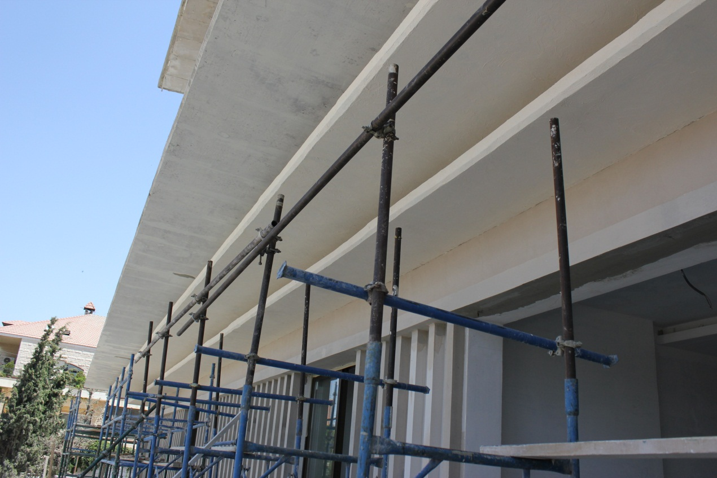
cantilever painting工程

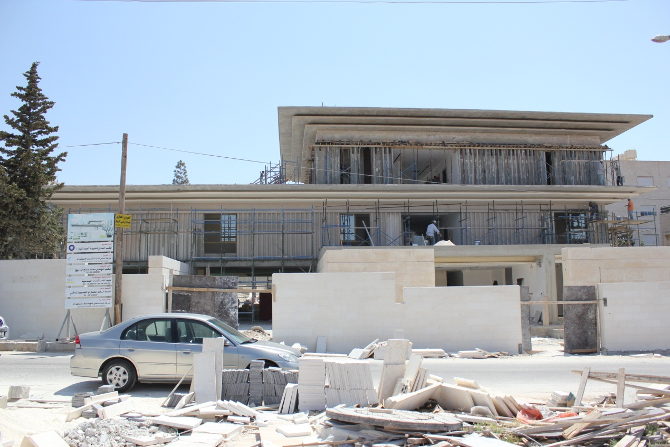
西面外觀

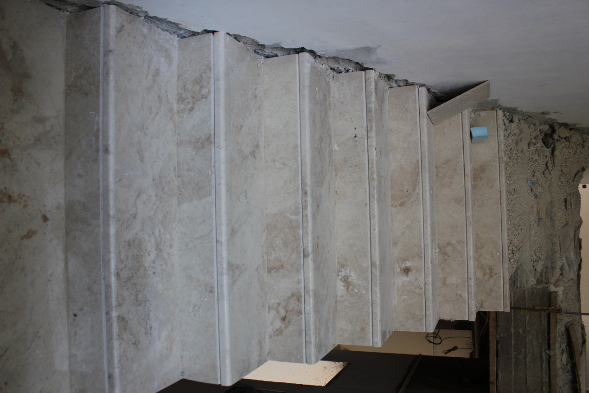
東北面外觀 (13)

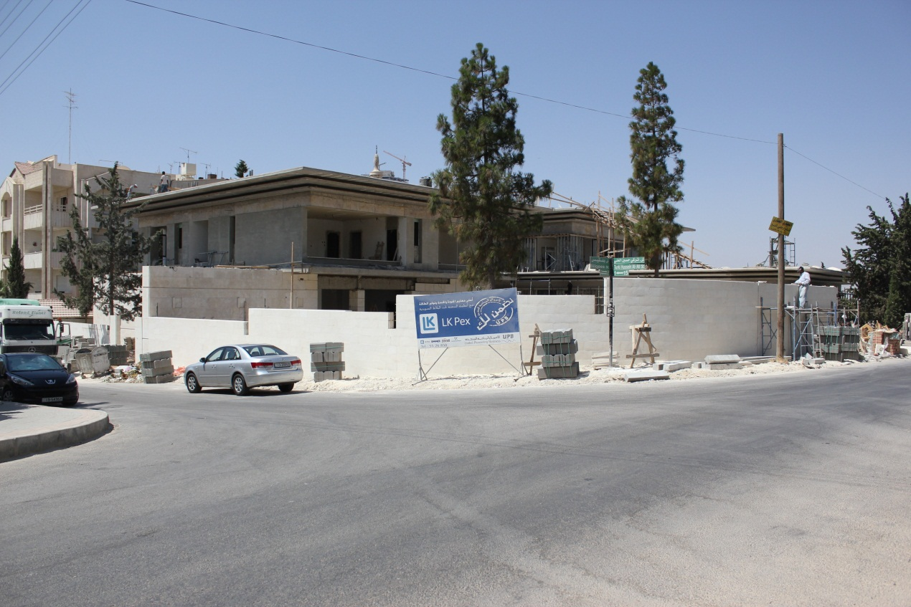
東北面外觀

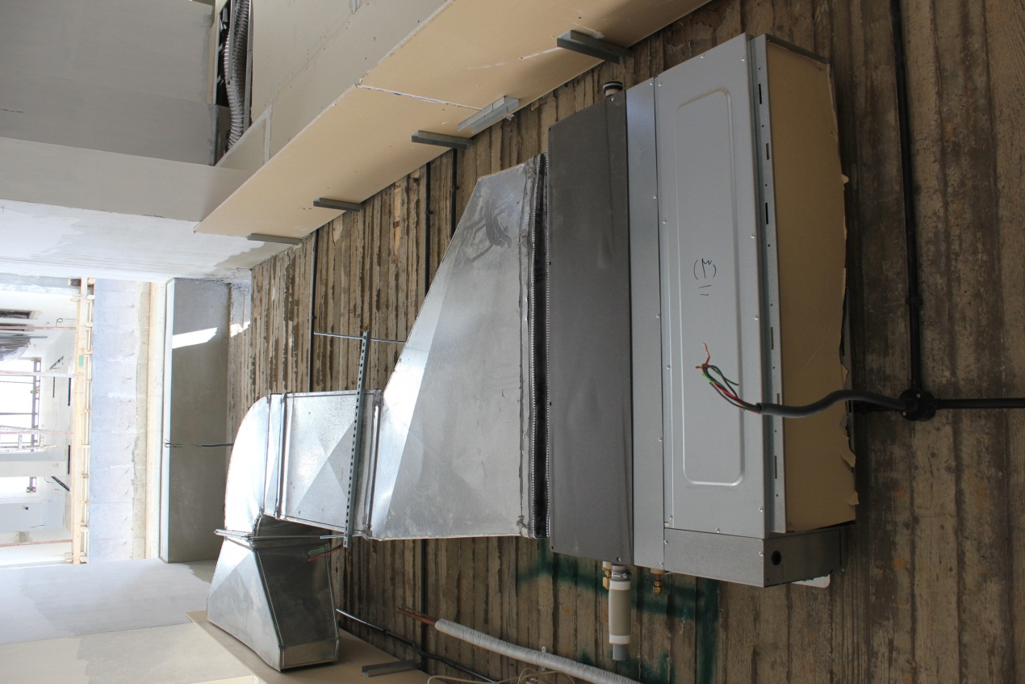
宿舍區2樓(實際第3樓)空調主機及duct架設工程

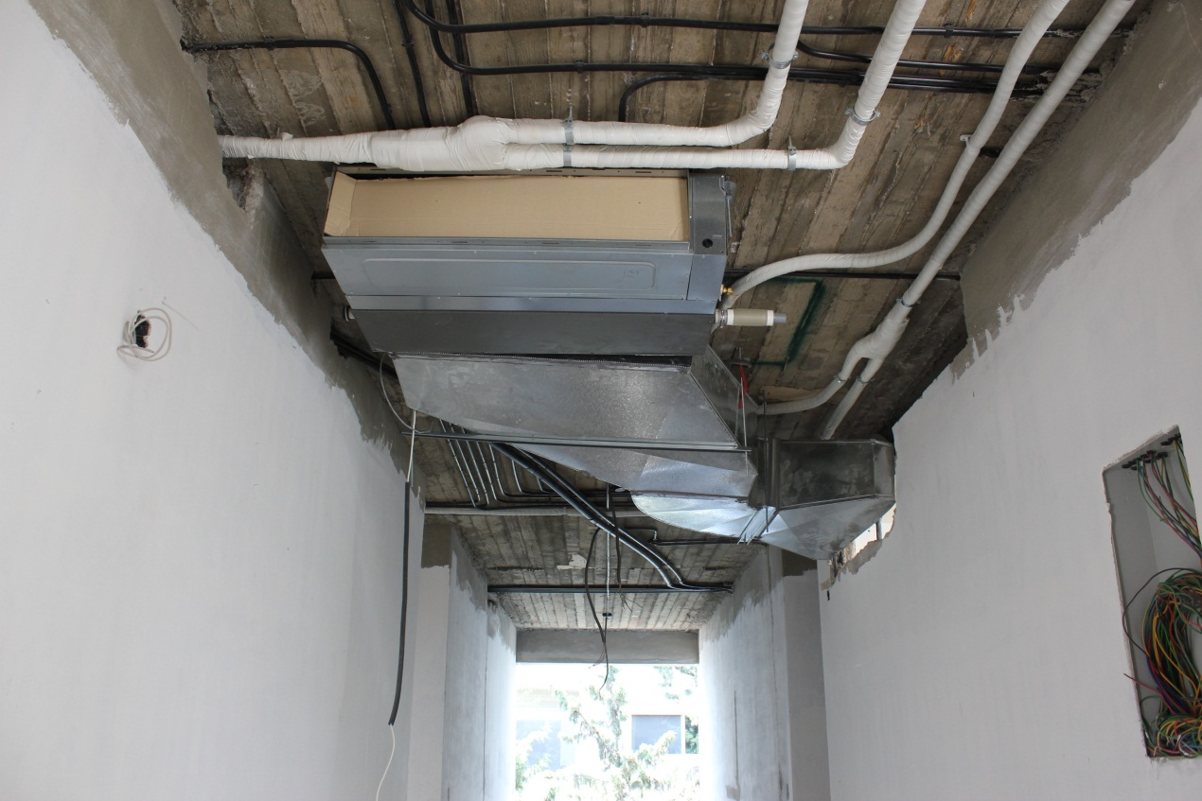
宿舍區2樓(實際第3樓)空調主機及duct架設工程1

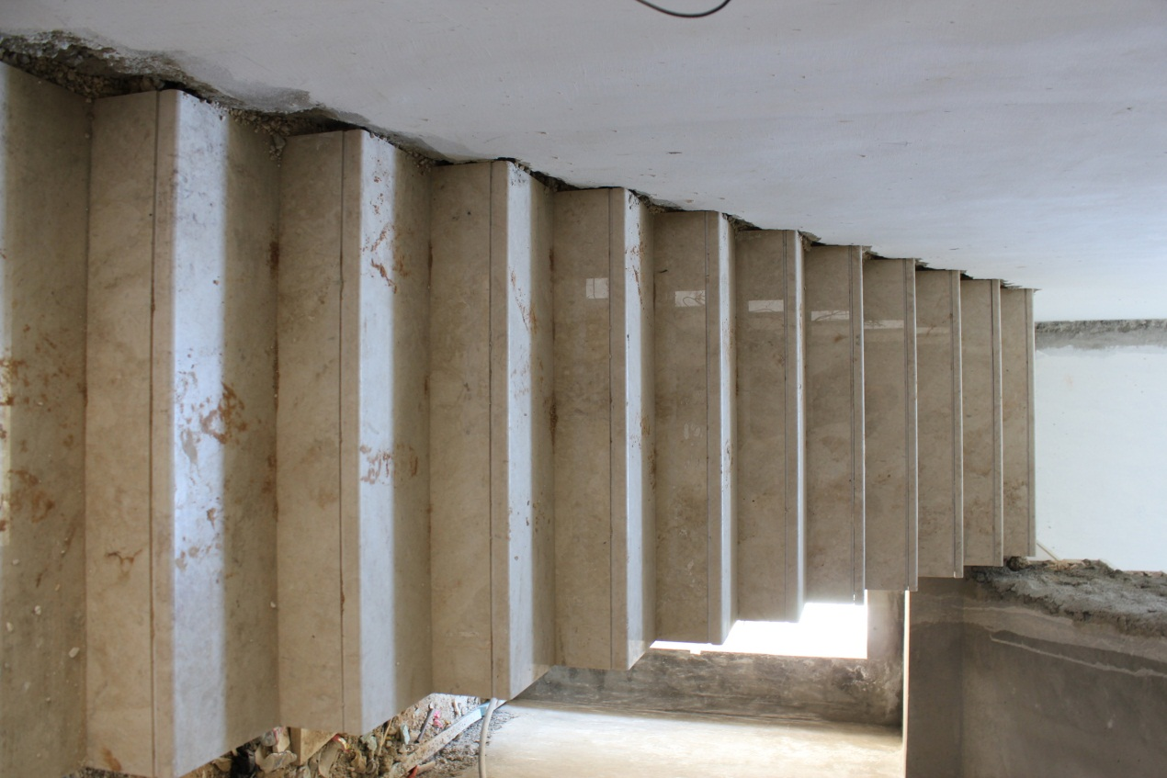
宿舍區樓梯磁磚鋪設工程

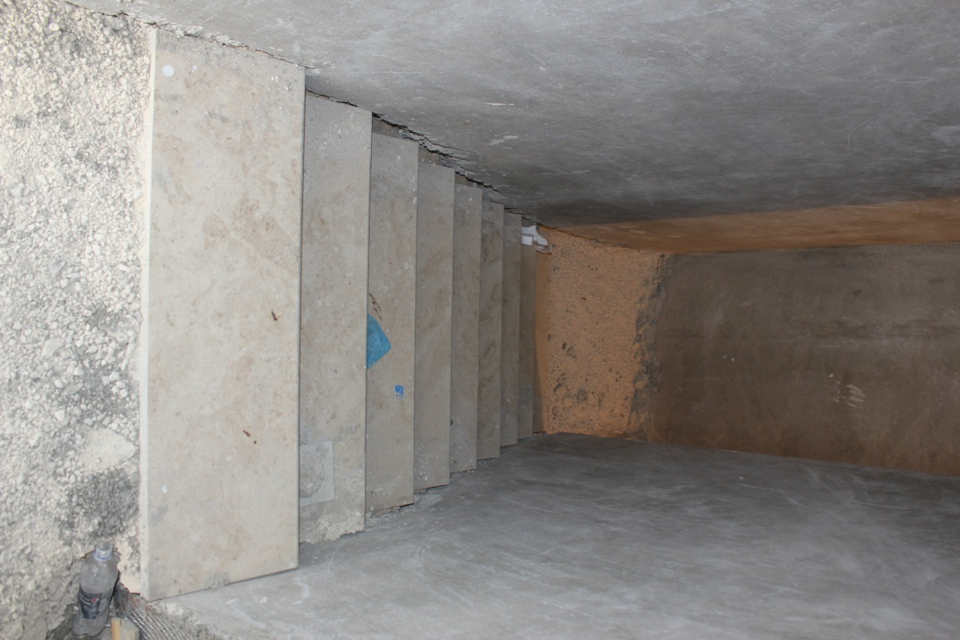
樓梯磁磚鋪設工程

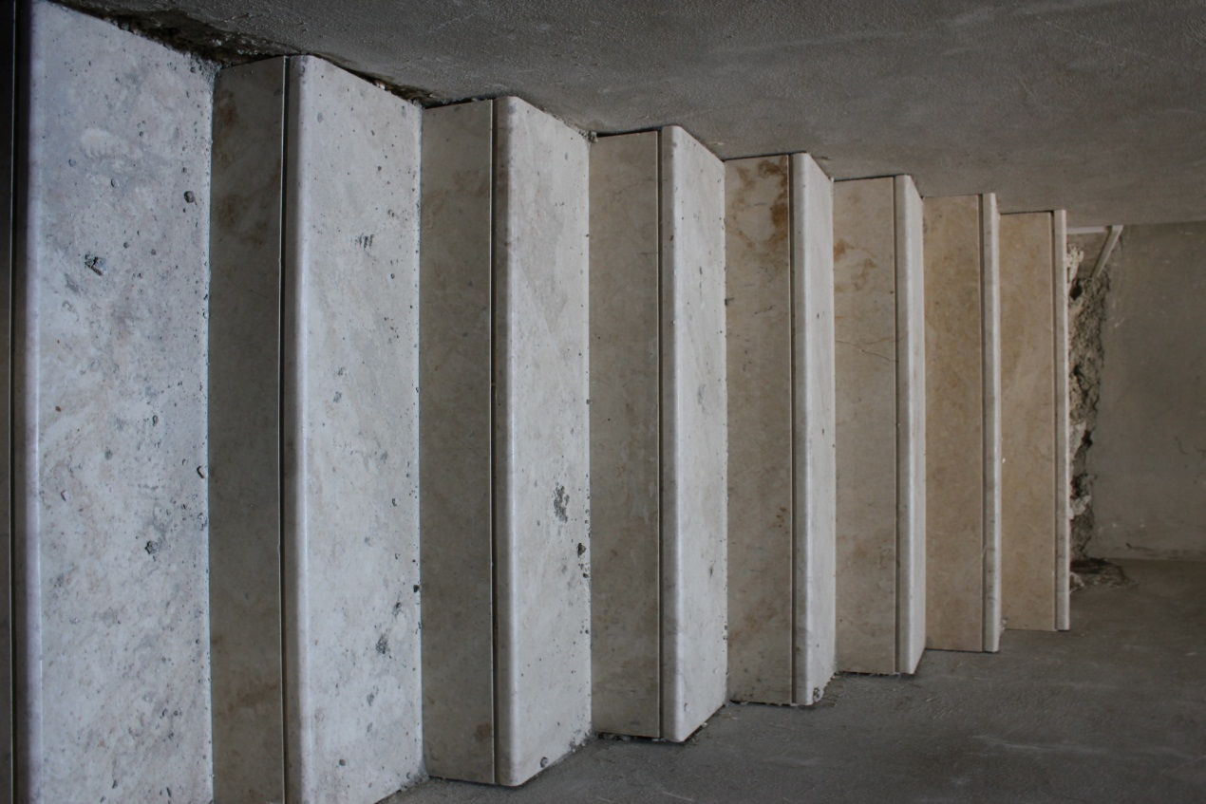
樓梯磁磚鋪設工程1

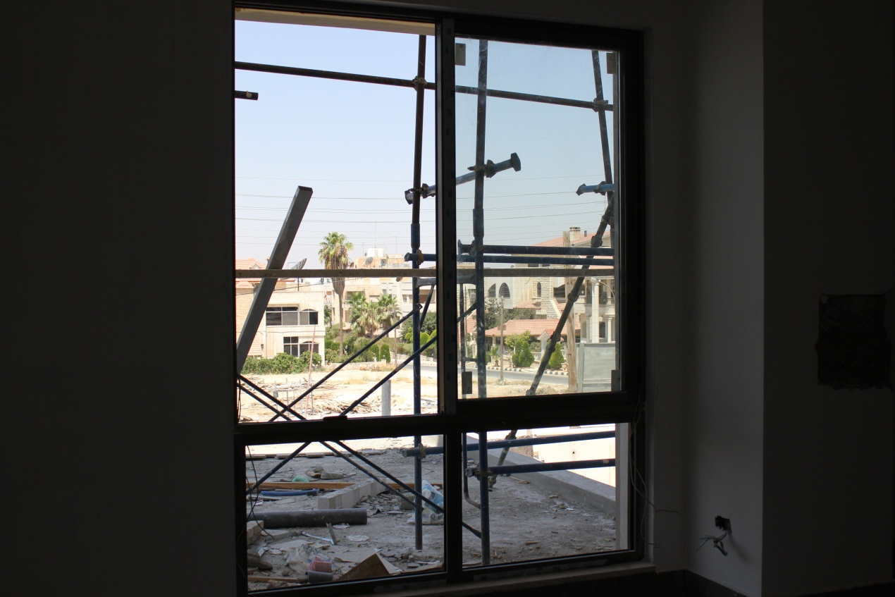
館舍區1樓(實際第3樓)鋁窗設置工程

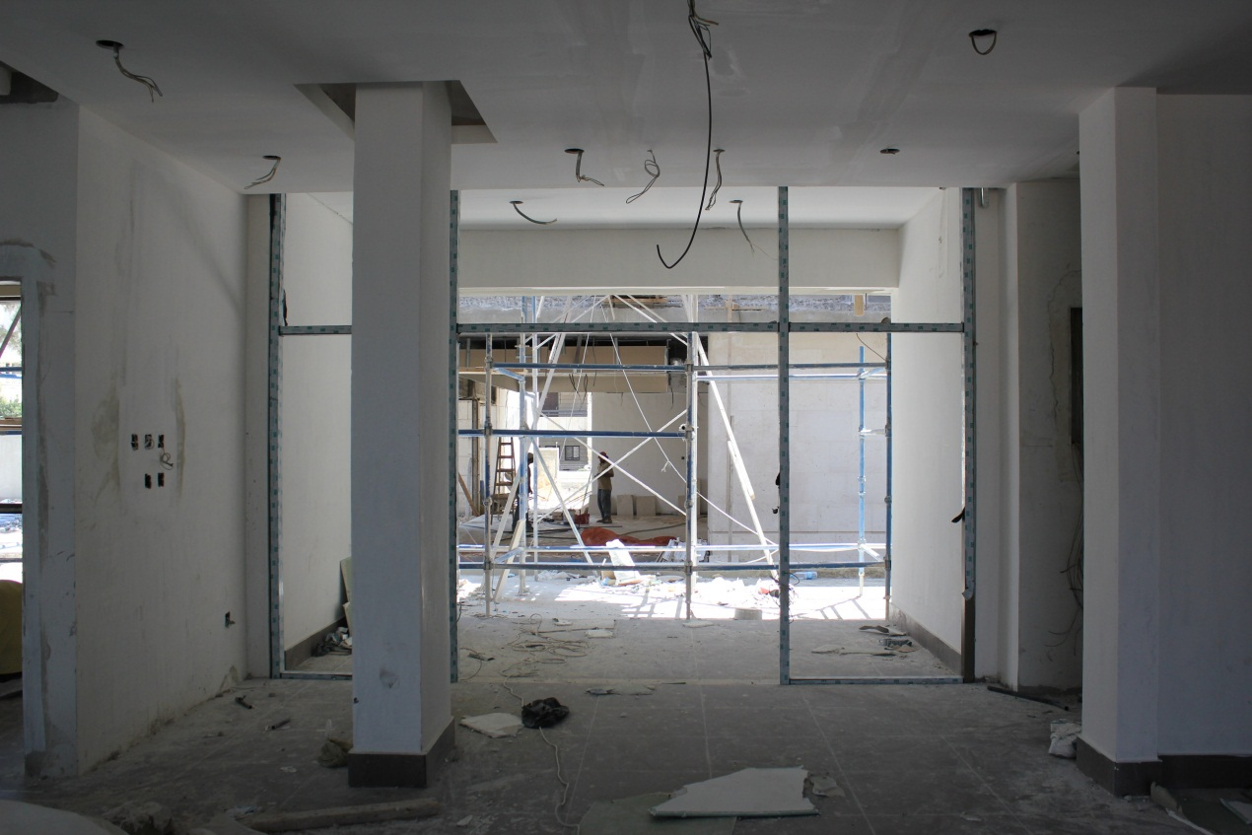
館舍區1樓(實際第3樓)鋁窗設置工程1

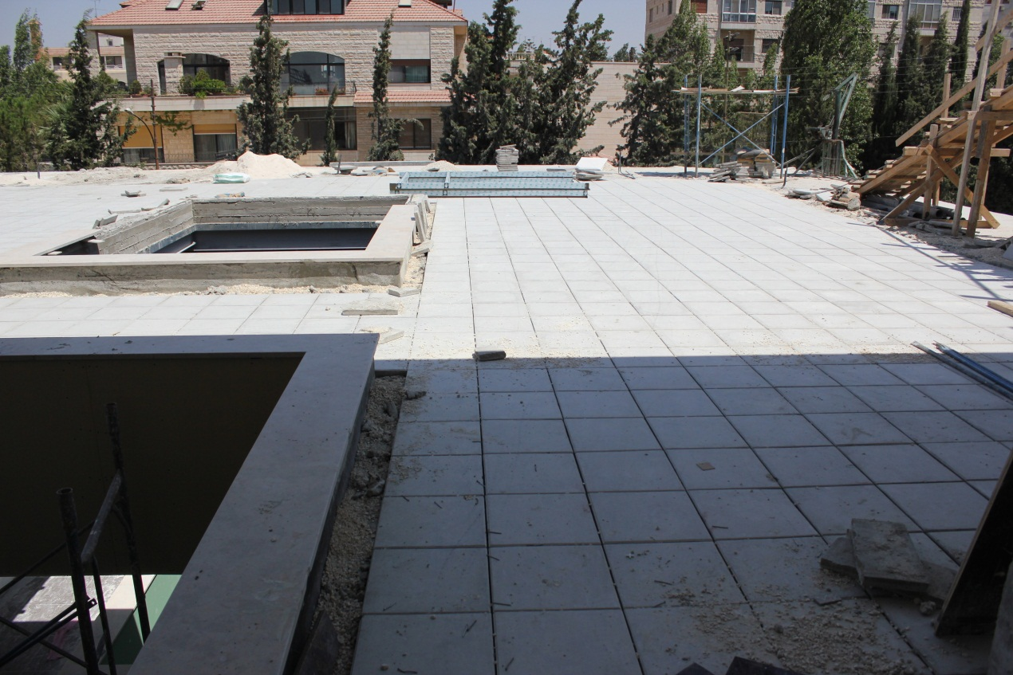
館舍區2樓(實際第4樓)平台石板鋪設工程

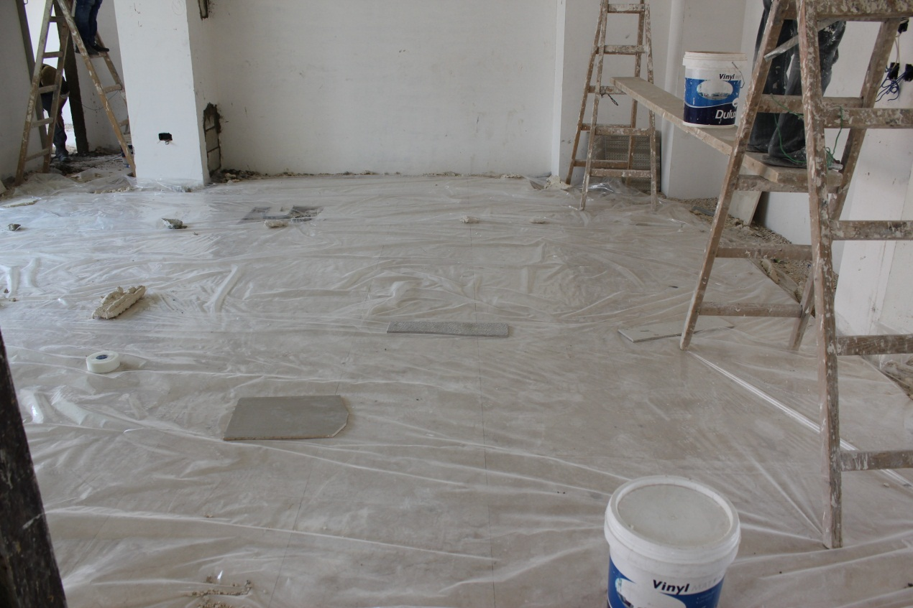
館舍區2樓(實際第4樓)磁磚鋪設工程

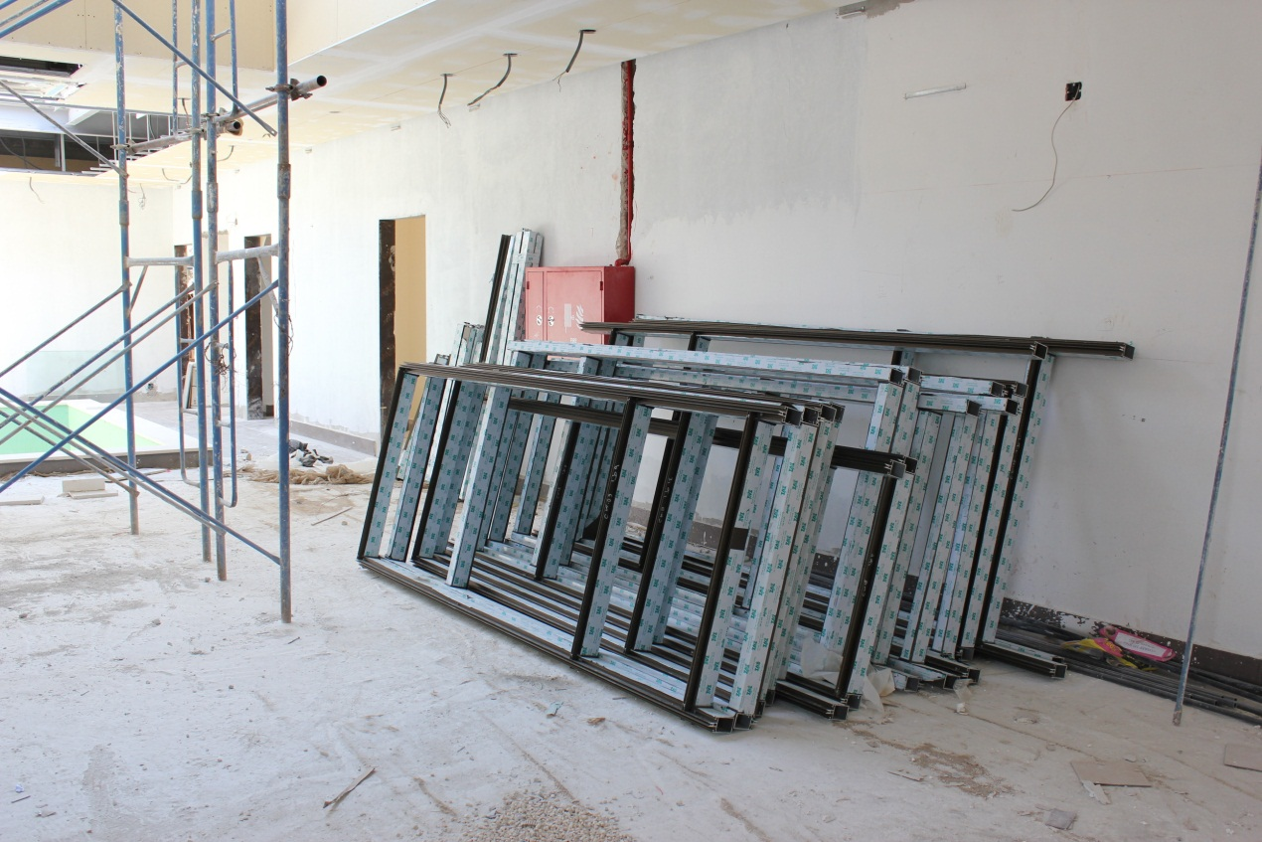
館舍區用鋁窗

